**PETAK 03.04.2020. 15.nastavni dan on-line nastave**

**MATEMATIKA**

**-ponovi dijeljenje tako da na mobitelu ili na računalu(tabletu,laptopu )**

**u tražilicu(najčešće je GOOGLE) upišeš Play kahoot!-Enter game PIN here**

**-otvorit će se Kahoot! I tražit će da upišeš GAME PIN.Upiši 0113803**

**-ispod toga upiši u polje NICK NAME -svoje ime i početno slovo prezimena**

**-zaigraj KAHOOT !Želim ti puno uspjeha!**

-Danas učiš dijeljenje brojevima 1 i 0

- Igra „Baci kockicu i množi sa 1 pa sa 0 „ Ukoliko nemaš kockicu možeš rabiti virtualnu kockicu na poveznici <https://dice.virtuworld.net/>

- Prisjeti se pravila o množenju sa brojevima 1 i 0

- Kako podijeliti 4 sa 1?

-UZASTOPNO ODUZIMAJ BROJ 1 OD BROJA 4.SVAKI PUT KAD ODUZMEŠ BROJ 1 OTVORI PRST .

- 4 – 1=3(otvori jedan prst)

- 3 – 1 =2 (otvori drugi prst)

- 2 – 1 =1 (otvori treći prst)

- 1 – 1 = 0(otvori četvrti prst)

KOLIKO SI PUTA ODUZIMAO/ODUZIMALA BROJ 1 JE ONOLIKO PUTA KOLIKO SI PRSTIĆA OTVORIO/OTVORILA.(ČETIRI).

TO ZNAČI DA JE 4 : 1 = 4

-Promotri brojeve istaknute crvenom bojom.Što zapažaš?

4 : 1 =4 10 : 1 = 10 2 : 1 = 2 20 : 1 = 20

-PRAVILO Ako broj dijelimo brojem 1 rezultat je taj isti broj.

---------------------------------------------------------------------------------------------Sada učiš dijeliti nulom.Vjerujem da ti je jasno i bez objašnjenja.

-AKO IMAM 0 BOMBONA I TREBAM IH PODIJELITI NA PET UČENIKA.KOLIKO ĆE BOMBONA DOBITI SVAKI?

0 : 5 = 0

- PRAVILO :Nula podijeljena brojem različitim od nule je nula.

-. 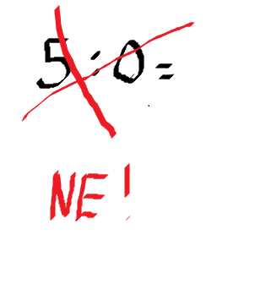 

-Zadaća Udžbenik str. 94 i 95

-Otvori poveznicu <https://www.e-sfera.hr/dodatni-digitalni-sadrzaji/f2683e9b-975b-4d87-9d4c-5c0d044c12c2/>

-Riješi polja: e-UČIONICU,ISTRAŽI,PRIMIJENI ZNANJE,PROVJERI ZNANJE ,ZABAVNI KUTAK

-PREPIŠI U DNEVNIK

Dijeljenje brojevima 1 i 0

4 – 1=3 3-1=2 2-1=1 1-1=0

4 : 1 = 4

Ako broj dijelimo brojem 1 rezultat je taj isti broj.

4 : 1 = 4 jer je 4× 1 =4

6 : 1 = 6 jer je

9 : 1 = 9 jer je

--------------------------------------------------------------------------------------------

0 : 5 = 0 jer je 0 × 5 = 0

0 : 8 = 0 jer je 0 × 8 = 0

Nula podijeljena brojem različitim od nule je nula.

S nulom se ne dijeli!

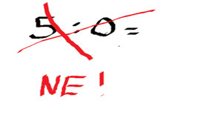

GLAZBENA KULTURA

-Imenuj kukce( stršljen, bumbar, osa, pčela)

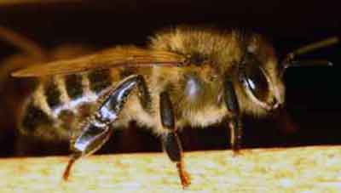 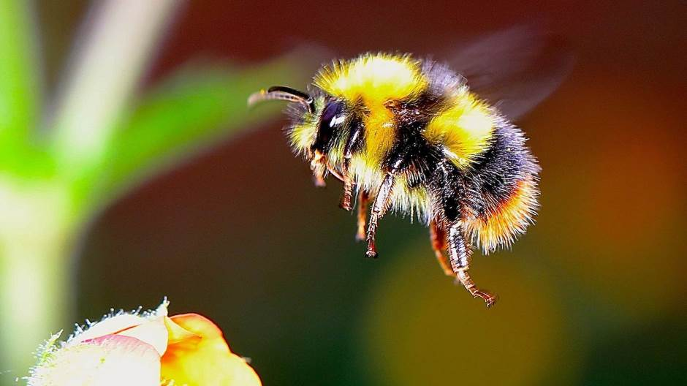

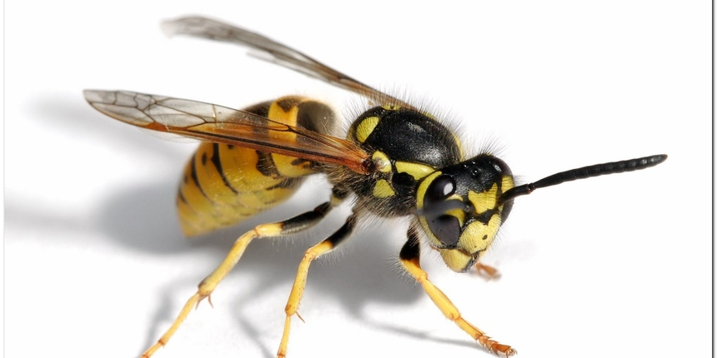 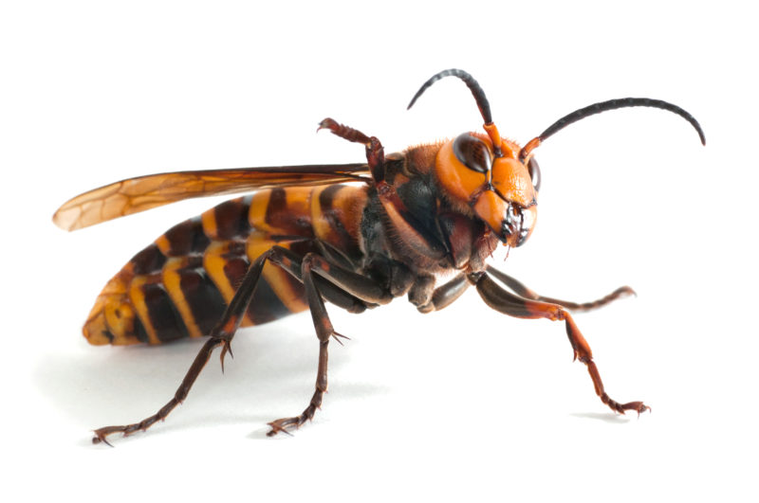

Danas slušaš skladbu „Bumbarov let“ koju je skladao ruski skladatelj Nikolaj Rimski Korsakov. Obrati pozornost na tempo(brzinu) i instrumente koji izvode skladbu.

-Otvori poveznicu<https://www.youtube.com/watch?v=oIL9AoSluuA>

-Nadam se da ti se skladba svidjela.Sigurno ste već ovu skladbu čuli više puta.Sada znate ime skladbe i skladatelja.

Zapiši u dnevnik(od ponuđenih odgovora zapiši samo ono što je točno)

SLUŠANJE GLAZBE

Skladba: Pčelin let Bumbarov let

Skladatelj:Nikolaj Milanski Korsakov Nikolaj Rimski Korsakov

Tempo izvođenja : brz umjereno brz spor

Glazbala(instrumenti): violončelo kontrabas glasovir(klavir) klarinet

Ugođaj : tužan veseo

Nacrtaj bumbara:

HRVATSKI JEZIK

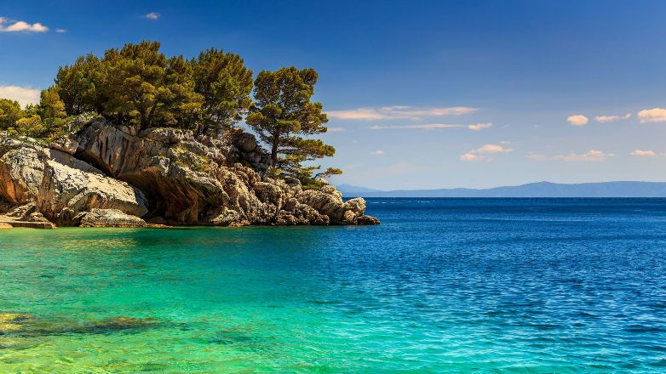

-Prisjeti se kakve sve vode postoje u prirodi

-Bez vode nema života!

-Naš grad se smejstio na obali jedne velike vode stajaćice.Imenuj je.

-Danas pišeš sastavak o moru

-Poslušaj par minuta zvuk mora uz zatvorene oči.Poveznica je <https://www.youtube.com/watch?v=dsDTJ__jioo>

-Zapiši riječi na koje te podsjeća more

-Glasno ispričaj sve što znaš o moru

-Pročitaj zadana pitanja i na svako pitanje odgovori potpunim odgovorom.

-Sada u dnevnik piši sastavak prema zadanim pitanjima.Pitanja možeš prilagoditi sebi i nešto izmijeniti.Izbjegavaj ponavljanje istih riječi.Prije svake nove rečenice pročitaj što si prije zapisao/zapisala.Moj savjet je da najprije pišeš na neki papir na kojem možeš brisati,mijenjati,

dodavati.Zatim prepiši u dnevnik.Piši uredno i točno.

-Kada si sastavak napisao/napisala zamoli roditelje da fotografiraju sastavak i pošalju meni na Viber,Yammer ili e-mail.Rok za predaju je ponedjeljak 6.4.2020.

PLAN SASTAVKA STVARALAČKI SASTAVAK

More

Gdje živiš(grad/selo,ime mjesta)?Gdje se smjestio?(uz koju vodu ,kako se zove)

Što je more?

Kakvog je okusa?

Kakve je boje?

Kakvo može biti more(gibanja)?

Tko sve živi u moru?

Koje zvukove more proizvodi?

Koja vozila po moru plove?

Voliš li more?U koje godišnje doba ti je najdraže?Zašto?